

AVIS PUBLIC

DE CONSULTATION AUX PERSONNES ET ORGANISMES DÉSIRANT S’EXPRIMER SUR LE PROJET DE RÈGLEMENT # 324-25 INTITULÉ « RÈGLEMENT SUR L’OCCUPATION ET L’ENTRETIEN DES BÂTIMENTS »

Conformément aux articles 124 et suivants de la Loi sur l’aménagement et l’urbanisme, lors d’une séance tenue le 1er décembre 2025, le conseil de la Municipalité de East Hereford a adopté par résolution le projet de règlement n° 324-25 intitulé « Règlement sur l’occupation et l’entretien des bâtiments ».

Ce projet règlement a pour notamment pour objet de prévoir des mesures visant à empêcher le dépérissement des bâtiments, protéger les bâtiments contre les intempéries et préserver l’intégrité de leur structure, établir toute norme et prescrire toute mesure relatives à l’occupation et à l’entretien des bâtiments, déterminer tout bâtiment, autre qu’un immeuble patrimonial qui n’est pas assujetti au règlement et définir des catégories de bâtiments et prévoir des règles différentes selon les catégories, les parties de territoire ou les combinaisons formées d’une telle catégorie et d’une telle partie.

Ce projet de règlement n’est pas susceptible d’approbation référendaire.

Avis est par les présentes donné de la tenue d’une assemblée publique de consultation le 17 décembre 2025, à 17h00, au bureau municipale, situé au 15, rue de L’Église, à East-Hereford. Au cours de cette assemblée, la mairesse ou un autre membre du conseil désigné par celui-ci, expliquera le projet de règlement et entendra les personnes et organismes qui désirent s’exprimer.

Ce projet de règlement peut être consulté au bureau de la municipalité, aux heures ordinaires d’affaires et des copies pourront être délivrées moyennant paiement des droits exigibles.

Donné à East-Hereford, ce 7 décembre 2025

Sanny Tanguay
greffière-trésorière

CERTIFICAT DE PUBLICATION

Règlement 324-25
Règlement sur l’occupation et l’entretien des bâtiments

Je, soussigné, Sanny Tanguay, résidante à la ville de Coaticook, en la qualité de directrice générale et greffière-trésorière de la municipalité d’East Hereford, certifie sur mon serment d’office que l’avis ci-dessus a été affiché le 7 décembre 2025 à chacun des endroits suivants, à savoir :

1er : HALL D’ENTRÉE DE L’HÔTEL DE VILLE D’EAST HEREFORD
2^{ième} : SITE INTERNET DE LA MUNICIPALITÉ D’EAST HEREFORD

En foi de quoi, je donne ce certificat ce 2eme jour du mois de décembre 2025.

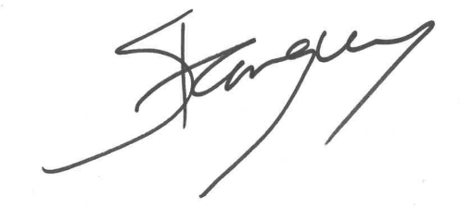
__________________________
Sanny Tanguay
Greffière-trésorière

